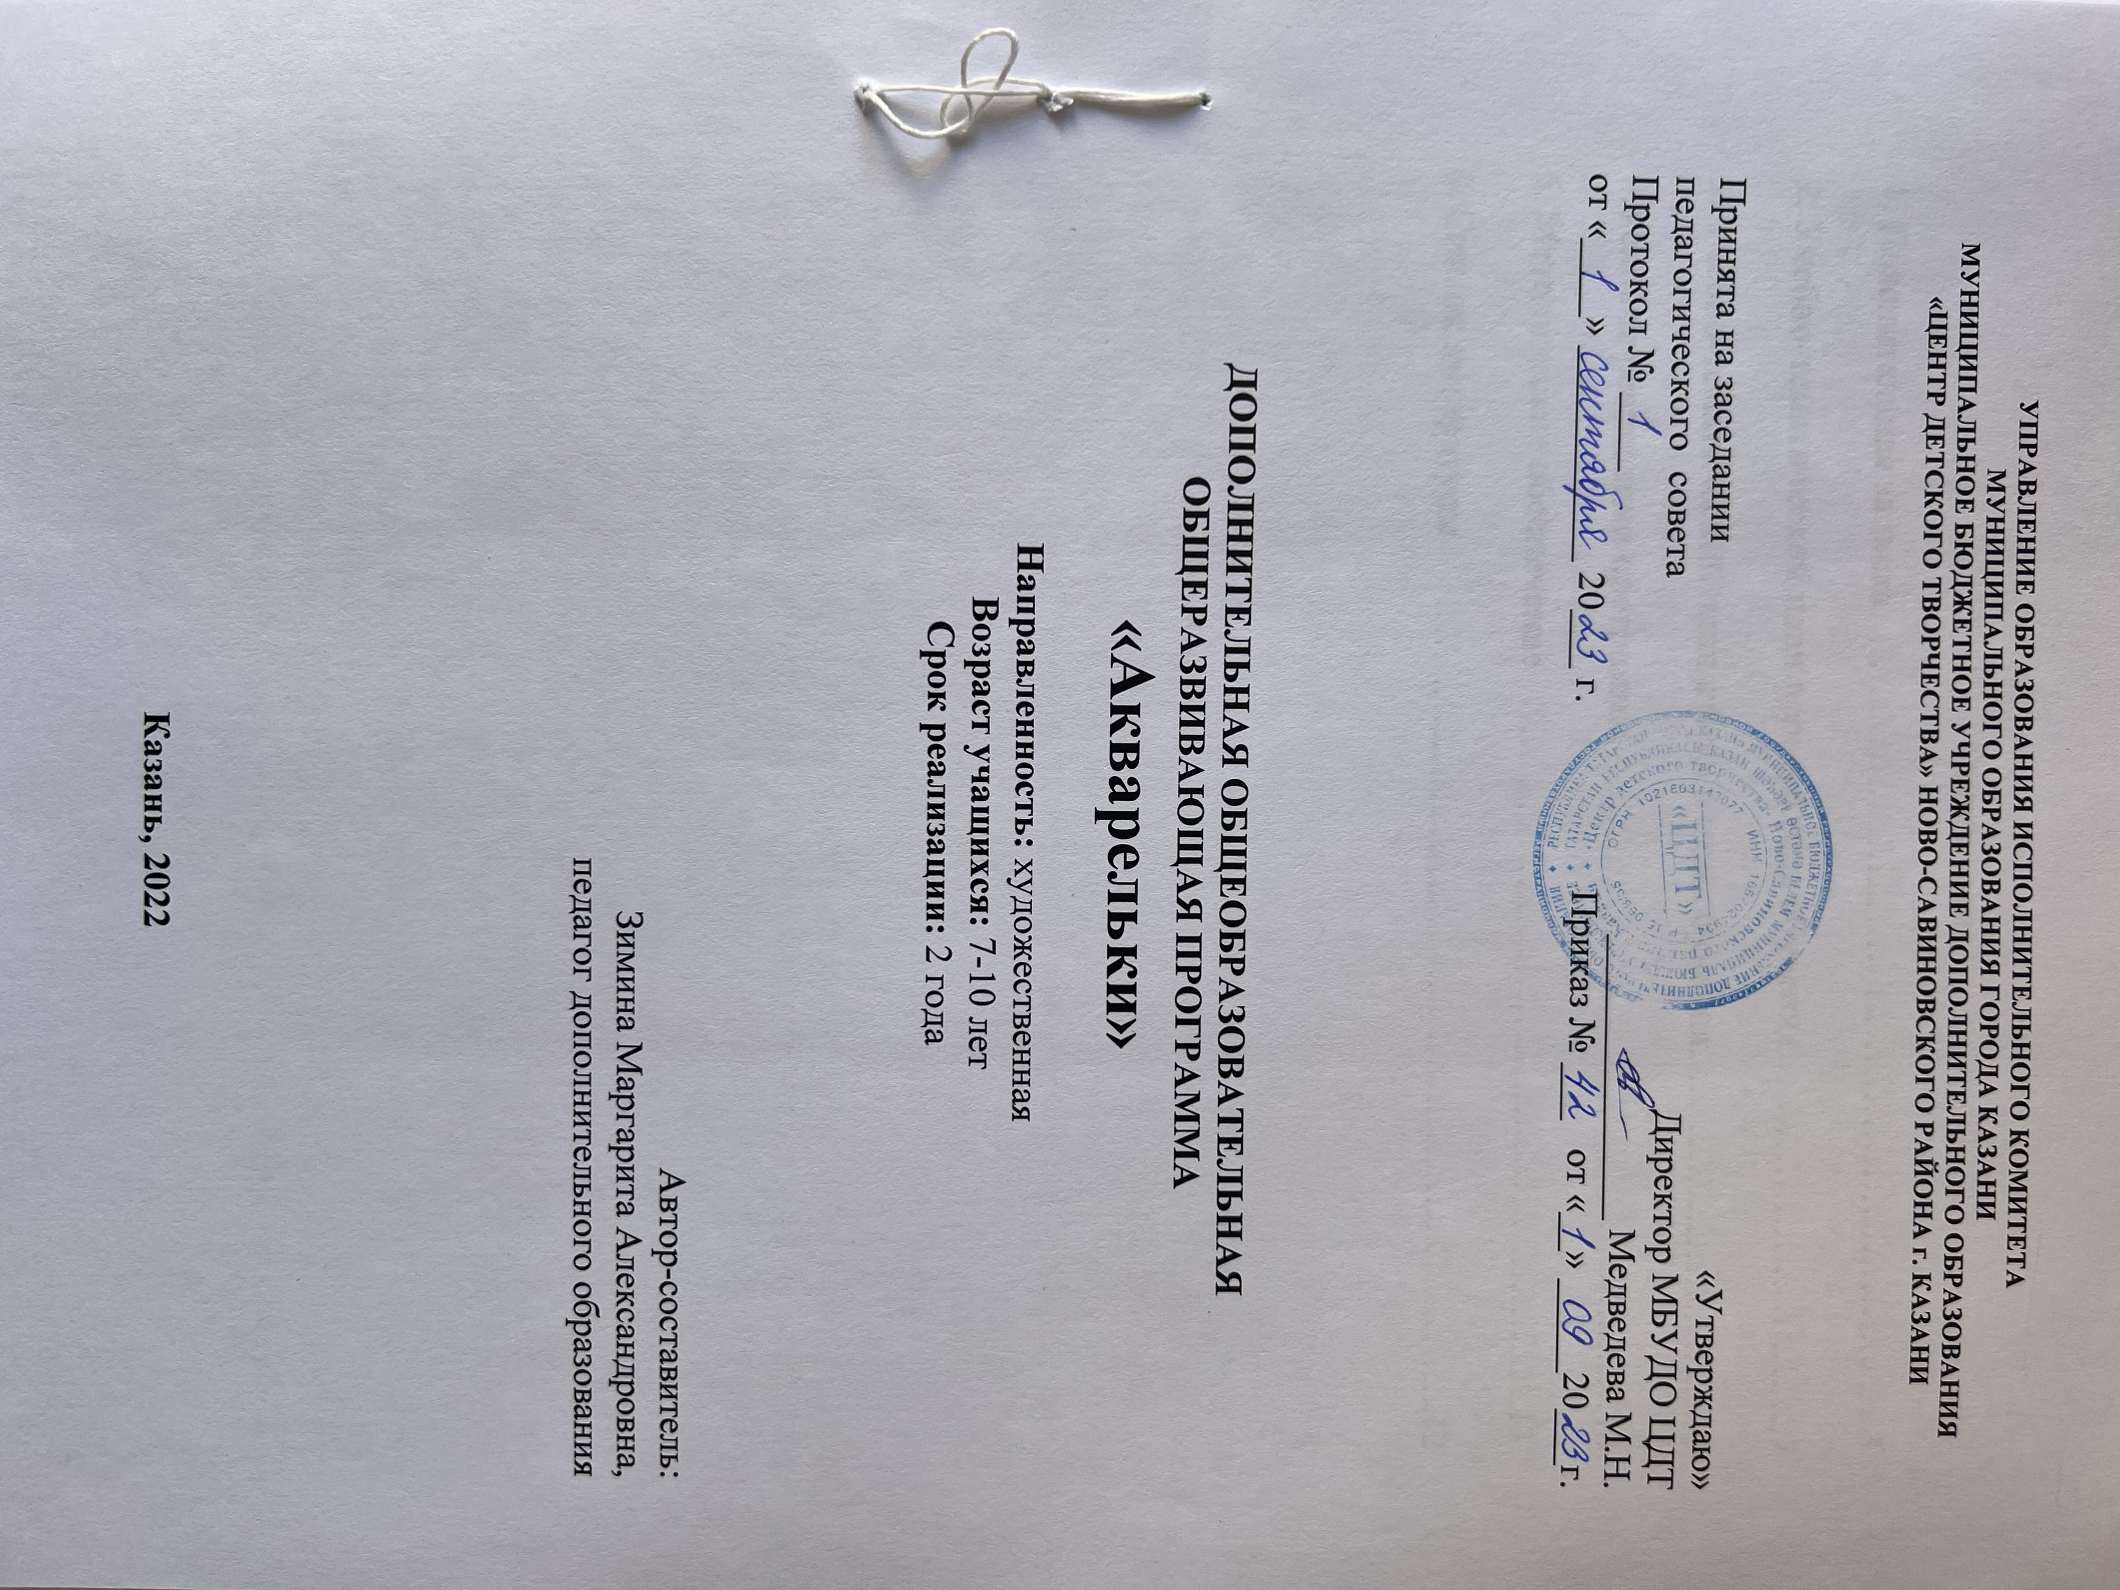

Оглавление

1. Пояснительная записка……………………………………………………….. 3

2. Учебно-тематический план первого года обучения……………………….…7

3. Учебно-тематический план второго года обучения……………………….…9

4.Условия реализации программы ………………………………………..……10

5. Методическое обеспечение ………………………………………………...11

6. Список литературы ………………………………………………………..12

Пояснительная записка

Программа «Акварельки» направлена на реализацию приоритетных направлений художественного образования: приобщение к искусству как духовному опыту поколений, овладение способами художественной деятельности, развитие индивидуальности, дарования и творческих способностей ребенка. Изучаются такие закономерности изобразительного искусства, без которых невозможна ориентация в потоке художественной информации. Воспитанники получают представление об изобразительном искусстве как целостном явлении. Темы программы формулируются так, чтобы избежать излишней детализации явлений, фактов, событий.
Это дает возможность сохранить ценностные аспекты искусства и не свести его изучение к узко технологической стороне. Занятия различными видами изобразительной деятельности способствуют самовыражению воспитанника, развитию его творческих способностей и обогащению его представлений об окружающей действительности. Программа предусматривает развитие изобразительных, художественно-конструкторских способностей, нестандартного мышления, творческой индивидуальности.
Занятия по декоративно-прикладному искусству способствуют развитию художественного вкуса, трудовой и творческой активности, усидчивости, аккуратности, целеустремленности, коллективизма и взаимопомощи, прививают навыки общественно-полезного труда.
Такие занятия доступны и интересны учащимся. Они имеют большое воспитательное значение. В процессе создания поделок из различных материалов трудовая деятельность ребенка органически связывается с его художественной деятельностью, а его трудовое воспитание – с художественным воспитанием.
Настоящая программа имеет художественную направленность. Очень важно привить учащимся интерес и любовь к декоративно-прикладному искусству народов нашей страны, научить техническому мастерству при работе с кистью, ножницами, иглой. Воспитать умение работать коллективно, добиваясь совершенства исполнения и завершенности в работе. Занятия изо деятельностью требуют терпения, аккуратности, выдержки, внимания, мастерства, а также вкуса и изобретательности.
Рассказы о формах и пропорциях, о цвете, линии, объеме, пространстве, композиции, орнаменте помогают овладеть основами художественного изображения.
Настоящая программа разработана в соответствии с основными нормативными документами:

- Закон РФ от 29.12.2012 № 273-ФЗ «Об образовании в Российской Федерации» (с изменениями и дополнениями, вступившими в силу с 29.12.2022 г.)
- Закон РФ от 31.07.2020 №304-ФЗ «О внесении изменений в Федеральный закон «Об образовании в Российской Федерации» по вопросам воспитания обучающихся»
- Концепция развития дополнительного образования детей до 2030 года, утвержденная Распоряжением Правительства РФ от 31.03.2022 №678-р
- Федеральный проект «Успех каждого ребенка» национального проекта «Образование», утвержденный Протоколом заседания президиума Совета при Президенте РФ по стратегическому развитию и национальным проектам от 03.09.2018 №10
- Приказ Министерства просвещения Российской Федерации от 03.09.2019 №467 «Об утверждении Целевой модели развития региональных систем дополнительного образования детей»
- Закон РФ от 13.07.2020 г. №189-ФЗ «О государственном (муниципальном) социальном заказе на оказание государственных (муниципальных) услуг в социальной сфере (с изменениями и дополнениями, вступившими в силу с 28.12.2022 г.)
- Приказ Министерства просвещения РФ от 27.07.2022 г. № 629 «Об утверждении Порядка организации и осуществления образовательной деятельности по дополнительным общеобразовательным программам»
- Методические рекомендации по реализации дополнительных общеобразовательных программ с применением электронного обучения и дистанционных образовательных технологий (Письмо Министерства просвещения от 31.01.2022 г. №ДГ-245/06 «О направлении методических рекомендаций»)
- Санитарно-эпидемиологическими требованиями к устройству, содержанию и организации режима работы образовательных организаций дополнительного образования детей (Постановление Главного государственного санитарного врача Российской Федерации от 28 сентября 2020 г. N 28 г. Москва «Об утверждении санитарных правил СП 2.4.3648-20»)

Форма реализация программы – очная, в особых обстоятельствах допускается реализация образовательной программы или ее части с применением электронного обучения, дистанционных образовательных технологий.
Режим занятий: Дети занимаются 2 раза в неделю по 2 ак. часа. Всего на год отводится 144 ак. часа.
При электронном обучении с применением дистанционных образовательных технологий продолжительность занятия регулируется нормами СанПиН, принятых при работе учащихся за компьютером. Актуальность. В современном мире массовое производство предметов быта сделало людей и их дома похожими друг на друга. В тоже время людей привлекает желание украсить свое жилье, одарить близких и себя поделками, изготовленными по индивидуальному эскизу с воплощением собственных творческих идей, своего таланта души.
Используя краски, палитру и кисти, дети способны творить чудеса, создавая поделки для украшения своего дома, а также подарки для своих близких людей.
Чтобы дети своими руками создавали декоративные вещи необходимо учиться способам владения орудиями труда – краски, палитру и кисти
и т.д.
Декоративно-прикладное творчество помогает приобрести хороший вкус, раскрывает детям духовную ценность изделий народных мастеров, вооружает техническими знаниями, развивает в них трудовые навыки и умения, а также творческое и эстетическое начало, изначально заложенное в них.
Актуальность программы продиктована складывающимися социальными условиями, требующими от человека определенных способностей для адаптации в окружающем мире. Занятия в кружке «Акварельки» помогают ребятам развивать творческое отношение к окружающей их действительности. Они обретают уверенность в своих силах, что является важным для психологического здоровья человека. Дети, занимаясь в объединении получают уроки добра, справедливости, любви, благородства, культуры, что является главными уроками в жизни, которые способствуют самореализации человека в будущем. Дети учатся познавать себя.
Занятия по программе «Акварельки» вырабатывают внимание, терпение, аккуратность, выдержку, дружелюбное отношение к товарищам, дисциплинирует, прививает любовь к труду и дают определенные навыки самовыражения своей индивидуальности. Ребенок учится быть индивидуумом в социуме. Следовательно, занятия в ИЗО объединяют трудовое и художественное воспитание детей.
Педагогическая целесообразность программы состоит в том, что в процессе ее реализации обучающиеся овладевают знаниями, умениями, навыками, которые направлены на разрешение проблем взаимоотношений человека (ребенка) с культурными ценностями, осознанием их приоритетности, способствуют развитию эстетического вкуса и мировоззрения, творческих способностей и самостоятельного, независимого мышления.
Целью программы является развитие художественных способностей учащихся, обучение трудовым навыкам в области декоративно-прикладного искусства и побуждение детей к творчеству, организация досуга детей
Задачи программы:
- Развивающие – формирование общественной активности, гражданской позиции, культуры общения и поведения в социуме, навыков здорового образа жизни;
- воспитательные – развитие мотивации к изобразительной деятельности, ответственности, активности, аккуратности, усидчивости и самостоятельности;
- обучающие – развитие познавательного интереса к творчеству, включение в познавательную деятельность, приобретение художественных и эстетических знаний, умений, навыков и компетенций;
Возраст детей, участвующих в реализации данной программы 7- 12 лет. Набор в объединение свободный, по желанию ребенка и с согласия родителей, наполняемость групп – 15 человек.
Срок реализации программы – 2 года. Дополнительная общеобразовательная программа реализуется в течение всего календарного года, включая каникулярное время. При выполнении дополнительной общеобразовательной программы организуется работа в пришкольных лагерях, проводятся развлекательно-образовательные мероприятия.
Для эффективной работы по данной программе необходимо использовать разнообразные формы организации деятельности занимающихся. Занятия с целым коллективом и индивидуальный подход к каждому ребенку - основная форма обучения.
Формы проведения занятий: учебное занятие, открытое занятие, беседа, просмотр и обсуждение репродукций, самостоятельная работа, участие в городских конкурсах, Организуя учебно-воспитательный процесс, следует использовать методы обучения: информационно – рецептивный (объяснительно – иллюстративный способ организации совместной деятельности педагога и учащихся); объяснительно – результативный (объяснение, беседа, показ); репродуктивные или воспроизводящие (повторение по образцу); исследовательские (занятия на ассоциации); эвристический, частично – поисковый, творческий (составление самостоятельных композиций).
В организации образовательного процесса используются педагогические технологии: сотрудничества и опережающего обучения, проблемного обучения, развивающего обучения, активного (комплексного), личностно - ориентированного обучения.
Ожидаемые результаты реализации программы и способы их проверки
К концу первого года обучения дети будут:
- Уметь работать в коллективе и подчиняться общим правилам.
- Уметь правильно подготавливать материал к работе, подбирать его цвету и фактуре.
- Уметь смешивать цвета, называть оттенки цвета, делать растяжку цвета, знать свойства гуаши и акварели. Пользоваться различными техниками рисования (по мокрому листу, клякс графия, рисование воском). Научить строить композицию рисунка.
- Знать технику безопасности в обращении с инструментами.
К концу второго года обучения дети будут:
- Понимать необходимость добросовестного отношения к общественно – полезному труду и учебе.
- Уметь построить композицию рисунка на листе. Предварительно прорисовывать предметы, людей и животных в правильных пропорциях. Соблюдать в рисунке расположение предметов в перспективе.
- Уметь рисовать предметы с натуры.
- Уметь создавать в живописи картины в холодных и теплых тонах, уметь называть оттенки цветов, смешивать краски и получать новые цвета. Знать новую технику рисования горячим воском «энкаустика».
- Уметь строить композицию на листе бумаги, заполняя его предметами, соблюдая перспективу и пропорции. Знать о таких видах живописи как пейзаж, портрет, натюрморт, уметь их изображать.
- Знать элементы хохломы (завиток, мазок, ягоды, листики и т.д.), уметь расписывать предметы.
- Знать культуру родного края – национальный татарский орнамент, костюм, предметы быта, фольклор.
Способы проверки результатов и формы контроля
В процессе обучения учащихся по данной программе отслеживаются три вида контроля;
- текущий – осуществляется посредством педагогического наблюдения за деятельностью ребенка в процессе занятий;
- промежуточный – проверяется уровень освоения детьми программы за год – выставка;
- итоговый – определяется уровень знаний, умений, навыков по освоению программы по окончании всего курса обучения – выставка.
Выявление достигнутых результатов осуществляется через выставки. Показателями качества обучения образования являются:
- активность участия в конкурсах различного уровня;
- положительная динамика достижений учащегося в соответствии с его способностями и познавательными интересами.

Учебно-тематический план первого года обучения

№ | Тема раздела | Количество часов |  |  | Формы аттестации/ контроля
№ | Тема раздела | теория | практика | всего
1 | Вводное занятие | 2 |  | 2
2 | Техника рисования карандашом,мелками | 6 | 20 | 26 | Самостоятельная работа
3 | Техника Гуашевых краски | 6 | 54 | 60 | Самостоятельная работа
4 | Техника акварели | 4 | 36 | 40 | Самостоятельная работа
5 | Пластинография | 2 | 12 | 14 | Самостоятельная работа
6 | Итоговое занятие | 2 |  | 2 | Выставка
Итого |  | 22 | 122 | 144

Содержание программы первого года обучения

- Вводное занятие – 2 часа.
Теория: Знакомство с программой. Показ слайдов и готовых поделок. Техника безопасности на занятиях.
- Техника рисования карандашом .
Теория: виды растушевки, штриховки, зарисовки из карандаша, его свойства. Техника и прием набросков. Базовые формы в рисование карандашом. Техника безопасности.
Практика: на листе бумаги рисуем контуры фигур затем штрихуем разными способами
3.Техника Гуашевых красок .
Теория: Виды живописи (пейзаж, натюрморт, портрет, декоративное искусство). Техникой наложения и смешивания красок. Техника безопасности.
Практика: Теплые и холодные цвета, смешивание цветов для получения новых, растяжка цвета. Построение композиции на листе бумаги, пропорции
4.Техника акварели.
Теория: использование различные методы
акварель по-сухому (итальянская акварель);
акварель по-мокрому (английская акварель);
комбинированная (смешанная) техника;
акварель по фрагментарно увлажненной бумаге. Техника безопасности.
Практика: рисование акварелью с помощью мокрого и сухого листа.
5.Пластинография создание лепных картин с изображением более или менее выпуклых, полуобъёмных фигур на горизонтальной поверхности. Основной материал — пластилин. Возможно использование комбинированных техник. Например, декорирование поверхности бисером, семенами растений, природным материалом.
6.Итоговое занятие – 2 часа.
Оформление выставки работ, выполненных в учебном году.

Учебно-тематический план второго года обучения

№ | Тема раздела | Количество часов |  |  | Формы аттестации/ контроля
№ | Тема раздела | теория | практика | всего
1 | Вводное занятие | 2 |  | 2
2 | Техника рисования карандашом, мелками | 3 | 31 | 34 | Самостоятельная работа
3 | Техника Гуашевых краски | 4 | 46 | 50 | Самостоятельная работа
4 | Техника акварели | 3 | 33 | 36 | Самостоятельная работа
5 | Пластинография | 3 | 17 | 20 | Самостоятельная работа
6 | Итоговое занятие | 2 |  | 2 | Выставка
Итого |  | 17 | 127 | 144

Содержание программы второго года обучения

1. Вводное занятие.
Знакомство с программой второго года обучения. Знакомство с учебным планом и основными формами работы.
Повторение правил техники безопасности. Правила личной гигиены при работе в изостудии.
Основы цвет ведения., гармония цвета.
Различные сочетания одного и того же цвета. Гармоническое сочетание цвета и «красочного винегрета». контраст цвета.
Три пары контрастных цветов: жёлтый – синий, красный – зелёный, оранжевый – фиолетовый. Использование контраста цвета для выделения главного.
Умение смешивать краски и получать красивые цветовые пятна. Получение пятна-отпечатка в технике «монотипия». Дорисовка красочного пятна.
2. Техника рисования карандашом.
Пропорции – соотношение частей по величине.
Плоскостное или объёмное изображение предметов в рисунке. Передача плоской фигуры линией, а объёмной фигуры – линиями и светотенью. Длина, ширина и высота объёмных тел (куб, шар, пирамида). Похожесть плоских форм (фигуры) на силуэты (квадрат, круг, треугольник). Штриховка. растушевывание грифеля.
Изучение натуры. Изображение натуры с «нужными» деталями. Рисование с натуры. Рисование по памяти.
3. Техника Гуашевых краски.
Декоративная роспись с элементами стилизации. овладение кистью, красками, водой, умение компоновать лист, смешивать краски.
Понятие стилизации как упрощение и декорирование природных форм.
Понятие о декоре и украшении чего-либо (жилище, одежда, головной убор и т.д.). Узоры природные, геометрические и фантазийные.
Антистрессовое рисование и раскрашивание, с узорчатым рисованием без правил.
Роспись как сюжетное изображение и орнамент, создаваемая на изделиях декоративно-прикладного искусства и архитектурных сооружениях.
Использование фантазийных, сказочных и стилизованных элементов в композиции рисунка.
4. Техника акварели
Знакомство с видами акварели, метод лессировки нанесение тонкого, прозрачного слоя. Поэтапное наложение прозрачных слоев краски один на другой, работа с мокрой живописью, смешивание оттенков,
Основные правила композиционного построения на листе бумаги (вертикальный и горизонтальный формат листа).
Изменение горизонта и его высоты от точки зрения. Линия горизонта – граница между небом и землей.
Композиционный центр – это доминирующее пятно. Оно может менять свое место на листе бумаги в зависимости от желания художника.
Композиция как ритм пятен. Разнообразные варианты ритмических пятен для передачи движения в композиции.
5. Пластинография знакомство нетрадиционной технике лепки, рисование пластилином на какой-либо плотной основе. Предметы и объекты большой или меньшей степени рельефными. Составление композиции вспомогательных деталей — бисера, бусин, природного, а также бросового материала.
6.Итоговое занятие
Выявление освоения теоретических знаний с помощью тестирования. Выставка. Просмотр творческих работ обучающихся и их обсуждение

Условия реализации программы

Занятия должны проходить в просторном, проветренном помещении, соответствующем санитарно-гигиеническим нормам (температурный режим, световой режим и т.д.). Рабочие места должны быть организованы так, чтобы дети сидели, не стесняя друг друга.
Материальное обеспечение:
- Альбомы для рисования, для гуаши, для акварели.
- Кисти разных размеров.
- Акварельные краски, гуашь, акриловые краски.
- Цветные карандаши, простой карандаш, восковые мелки, уголь, пастель, фломастеры, тушь.
- Пластилин, дощечка, стеки

Методическое обеспечение

Для успешной реализации программы собраны, разработаны и применяются следующие дидактические материалы:
иллюстративный и демонстрационный материал:
- иллюстрации, наглядные пособия (репродукции из журналов, таблицы, готовые изделия художественного творчества, образцы бумажных поделок, живописи и выкройки мягких игрушек);
- учебно-методическая литература по трудовому обучению, воспитанию и профориентации. Книги по оригами, живописи и работе с тканью, книги – альбомы.
интернет - материалы.

Рекомендуемая литература

Литература для педагогов:
- Аластер Смит, Джуди Тетчелл. Энциклопедия рисования. М. 2002.
https://search.rsl.ru/ru/record/01000906076
- Кошелев В.М., Афонькин С.Ю. Вырезаем и складываем. СП.
https://www.labirint.ru/books/1938/
- Коломенский Я.Л. Психология детского коллектива. М.
http://lib.donripo.com/763-psikhologiya-detskogo-kolektiva
- Мирзоян А. Мир этикета. Энциклопедия. Урал.
https://www.livelib.ru/book/1000854950-mir-etiketa-entsiklopediya-anzhela-mirzoyan
- Острой О.С, Саксонова И.Х. Изобразительное прикладное искусство. Библиографическое пособие. М.
https://rusneb.ru/catalog/000200_000018_RU_NLR_bibl_305075/
- Сухомлинский В.А. Сердце отдаю детям. М.
https://www.litmir.me/br/?b=84572&p=1
- Хворостов А.С. Декоративно – прикладное искусство в школе. М.
https://rusneb.ru/catalog/004971_000039_TUMNB-RU__EK_74.266.4_Х+32-749875/
- Докучаева Н. Мастерим 2003бумажный мир. СП.
https://www.studmed.ru/dokuchaeva-n-masterim-bumazhnyy-mir_9876b7d9956.html
- Афонькин С.Ю., Лежнева Л.В., Пудова В.П. Оригами и аппликация. Кристалл – СП. 2001.
https://www.studmed.ru/afonkin-s-yu-lezhneva-l-v-pudova-v-p-origami-i-applikaciya_1577bc646fa.html
- Нагибина М.И. Чудеса из ткани своими руками. Ярославль «Академия развития».
https://booksee.org/book/634551
- Агапова И., Давыдова М. Мягкая игрушка своими руками. М. 2001.
https://rusneb.ru/catalog/001980_000024_DVGPB%7C%7C%7CBIBL%7C%7C%7C0000016998/

Литература для учащихся:
- Серия «Эрудит». Изобразительное искусство. – М.: ООО ТД «Издательство Мир Книги», 2006.
https://www.studmed.ru/seriya-erudit-izobrazitelnoe-iskusstvo_0e268aeca70.html
- Чудакова Н.В. Я познаю мир. Детская энциклопедия. Культура. М. ООО «Издательство «АСТ».
https://search.rsl.ru/ru/record/01002820457
- Нагибина М.И. Природные дары для поделок и игры. Ярославль «Академия развития».
https://rusneb.ru/catalog/002178_000020_BGUNB-RU%7C%7C%7CBGU%7C%7C%7Cliber%7C%7C%7C0062979/
- Алексеевская Н. Карандашик озорной. М. «Лист».
https://rusneb.ru/catalog/010003_000061_850583c604c8653340ad9b090e9bab68/
- Каменева Е.О. Какого цвета радуга. Научно-художественная литература. Оформление и подбор. Мищенко И.Н. Переизд. М.: ДетЛит.
https://www.studmed.ru/kameneva-e-kakogo-cveta-raduga_64b5256b460.html
6.Том Хоффман “Как понять акварель. Руководство для тех, кто хочет стать мастером”
https://www.litres.ru/tom-hoffmann-9611790/kak-ponyat-akvarel-rukovodstvo-dlya-teh-kto-hochet-st/

